Nombre del Proyecto | MiniFit
QA responsable | Polet Adasme

ID Caso de Prueba | MIN-103
Nombre del caso de prueba | Validar que en catalogo - rol se pueda registrar un rol administrativo
Fecha | 19-11

Evidencia de Pruebas
Paso N°1 | Iniciar sesión  
Paso N°2 | INGRESAR UN NUEVO ROL 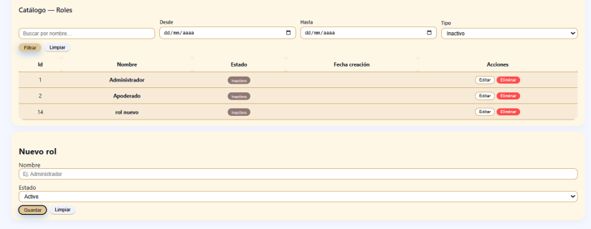  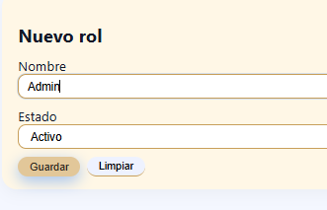
Paso N°3 | Se registra correctamente  